Menu maart 2024 | BABY

 |  |  |  | Vrijdag 01/03
Pompoensoep(I)
Kalkoenfilet
Boontjes
Natuuraardappelen

Maandag 04/03 | Dinsdag 05/03 | Woensdag 06/03 | Donderdag 07/03 | Vrijdag 08/03
Wortelsoep (I)  Visfilet (D)  Spinazie  Natuuraardappelen | Kervelsoep(A-I-F)  Americain  Wortelen  Natuuraardappelen | Groentesoep (I)  Kippenreepjes  Andijvie  Natuuraardappelen | Paprikasoep(I)  Kalfslapje  Bloemkool  Natuuraardappelen | Studiedag
Maandag 11/03 | Dinsdag 12/03 | Woensdag 13/03 | Donderdag 14/03 | Vrijdag 15/03
Aspergesoep(A-G)  Visfilet (D)  Broccoli  Natuuraardappelen | Groentesoep (I)  Kippenreepjes  Bloemkool  Natuuraardappelen | Tomatensoep(I)  Kalkoenfilet  Wortelen  Natuuraardappelen | Preisoep(I)  Americain  Witloof  Natuuraardappelen | Bloemkoolsoep (I)  Kalfslapje  Knolselderblokjes (I)  Natuuraardappelen
Maandag 18/03 | Dinsdag 19/03 | Woensdag 20/03 | Donderdag 21/03 | Vrijdag 22/03
Pompoensoep (I)  Zalm(D)  Spinazie  Natuuraardappelen | Groentesoep(I)  Kalfslapje  Rode biet  Natuuraardappelen | Tomatensoep(I)  Kippenreepjes  Broccoli  Natuuraardappelen | Broccolisoep(I)  Americain  Knolselderblokjes (I)  Natuuraardappelen | Wortelsoep (I)  Kalkoenfilet  Boontjes  Natuuraardappelen
Maandag 25/03 | Dinsdag 26/03 | Woensdag 27/03 | Donderdag 28/03 | Vrijdag 29/03
Groentesoep (I)  Visfilet (D)  Andijvie  Natuuraardappelen | Broccolisoep(I)  Americain  Wortelen  Natuuraardappelen | Courgettesoep (I)  Kipreepjes  Bloemkool  Natuuraardappelen | Paprikasoep(I)  Kalfslapje  Knolselder (I)  Natuuraardappelen | Aspergesoep (A-G)  Kalkoenfilet  Broccoli  Natuuraardappelen

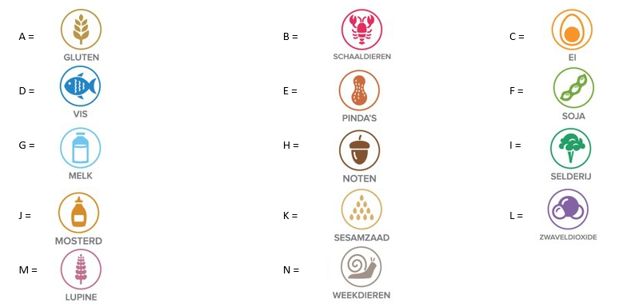
A= gluten / B = schaaldieren / C = eieren / D = vis / E = pinda / F = soja / G = melk / H = noten / I = selderij / J = mosterd / K = sesamzaad / L = sulfiet / M = lupine / N = weekdieren / ? = nog geen informatie van de leverancier

De inhoud van deze allergenenlijst is door de keuken opgemaakt naar best vermogen en samengesteld op basis van de door onze leverancier verstrekte informatie.
Indien het handelingsplan of de geloofsovertuiging dit vereist zal dit menu voor bepaalde kinderen aangepast worden. Voor eventuele bijkomende informatie kunt u terecht bij de keukenverantwoordelijke: Frederik Van Gils.

